**UNIVERSIDAD TECNOLÓGICA NACIONAL**

FACULTAD REGIONAL SANTA FE

**FISICA I**

**Profesores:**

Almeida Carlos

Kowalkowski Lorena

**Alumno:**

Bernard Maximiliano

**Comisión B**

**2021**

# Objetivo:

Aplicar los conocimientos relacionados a la formación de imágenes en sistemas ópticos con el objeto de medir la potencia de una lente delgada con un banco óptico. Materiales y equipos:

# Materiales y equipos:

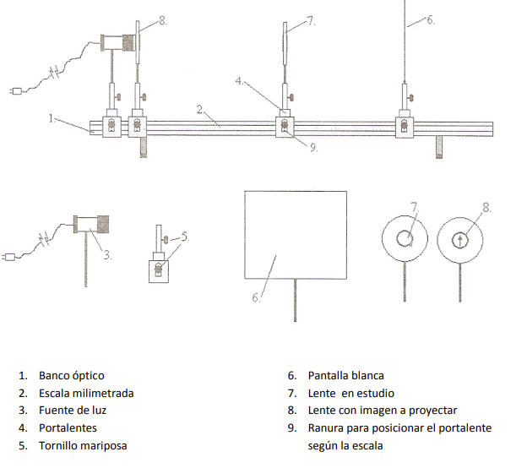

# Descripción de la experiencia:

Los instrumentos se instalaron y posicionaron como se aprecia en la figura de arriba. Para llevar a cabo la experiencia, por practicidad, conviene dejar en una posición fija la pantalla blanca, al igual que la fuente de luz y la imagen a proyectar. Con esto conseguimos que lo que este en estudio sea el lente, que es el objetivo principal.

## Calculo por método directo

La primera actividad consiste en calcular el foco mediante el método directo (Gauss), lo cual se realizará midiendo la distancia imagen y la distancia objeto. Como es posible que el plano central de la lente no coincida con el índice (9) del portalentes se tomaran medidas con el portalentes en la posición inicial 0| y con este girado 180º.

Se volcarán las respectivas medidas en una tabla mostrada más adelante.

En este caso la pantalla blanca estaba posicionada sobre el riel en la marca 115 cm mientras que la imagen (una flecha) estaba posicionada en la marca de 15 cm. Teniendo en cuenta esto y que se dejaran fijos durante toda la experiencia podemos ya afirmar que la distancia entre el objeto y donde formaremos la imagen será de 100cm (a). Esto habrá que tenerlo en cuenta para las mediciones entre la lente y la imagen y el objeto.

Habiendo obtenido la distancia imagen y la distancia objeto promedios proseguimos con la siguiente actividad que será determinar el aumento de la lente, a su vez utilizaremos la medida de la imagen inicial y la proyectada sobre la pantalla para calcular el aumento. Con estos dos cálculos por dos métodos diferentes luego calcularemos el error relativo entre estos y así definir el aumento final obtenido.

## Calculo por método Bessel.

Esta segunda actividad consiste en calcular el foco mediante el método Bessel. Este método busca evitar el giro de 180º de la lente ya que es posible también que sea el eje del portalente el que no coincida ni con el plano central de la lente ni con el índice de la ranura en el cual es posible fijar la posición del portalente sobre el riel.

Para realizar esto mantendremos fija la distancia entre la pantalla y el objeto, como ya veníamos haciendo y denominaremos esta distancia , luego tomaremos la distancia que hay entre la imagen agrandada y la imagen disminuida que se refleja sobre la pantalla, moviendo únicamente el lente. Es decir, denotaremos con la letra la variación entre la posición de la lente con la imagen aumentada y la posición con la imagen disminuida.

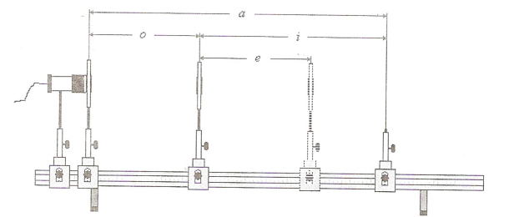

Estos datos serán volcados en una tabla que será mostrada más adelante.

Por último, compararemos las distancias focales obtenidas por ambos métodos.

# Formulas

# Calculos Metodo Directo

# Calculos método Bessel

## Tablas de datos:

|  |  |  |  |  |  |  |
| --- | --- | --- | --- | --- | --- | --- |
| Método Directo | | | | | | |
| Nº |  |  |  |  |  |  |
| 1 | 28.0 | 72.0 | 28.4 | 71.6 | 2.2 | -5.8 |
| 2 | 28.1 | 71.9 | 28.2 | 71.8 |  | |
| 3 | 27.5 | 72.5 | 28.0 | 72.0 |
| 4 | 28.0 | 72.0 | 27.5 | 72.5 |
| 5 | 27.5 | 72.5 | 27.6 | 72.4 |
|  | 139.1 | 360.9 | 139.7 | 360.3 |
|  | 27.8 | 72.2 | 27.9 | 72.1 |

Utilizando las fórmulas mencionadas anteriormente

|  |  |  |  |
| --- | --- | --- | --- |
| Método Directo | | | |
|  |  |  |  |
| 27.88 | 72.12 | 20.1 | 4.97 |

|  |  |
| --- | --- |
| Aumento | |
|  |  |
| -2.61 | -2.64 |
|  | |

|  |  |  |  |
| --- | --- | --- | --- |
| Método Bessel | | | |
| Nº |  |  |  |
| 1 | 71.9 | 27 | 44.9 |
| 2 | 72.2 | 26.8 | 45.4 |
| 3 | 72.1 | 27.5 | 44.6 |
| 4 | 72 | 27.4 | 44.6 |
| 5 | 72.3 | 27.7 | 43.6 |
|  | | |  |

Utilizando las fórmulas mencionadas anteriormente:

|  |  |
| --- | --- |
| Método Bessel | |
|  |  |
| 20.03 | 4.994 |

# Resultados

Se sabe que el foco de la lente, según estaba anotado es de 20[cm], teniendo esto en cuenta:

Por método directo/Gauss:  
Foco = 20.10[cm]

Por método Bessel:

Foco= 20.03 [cm]

# Conclusiones

Como se puede observar en los resultados, con el método Bessel logramos una mayor exactitud con respecto a la supuesta graduación de la lente en cuestión. Esto lo podemos tomar de diferentes maneras, la primera siendo que el método compenso como era pensado el error con el eje de la lente, el portalente y el índice para medir. La segunda es que, al haber medido dos grupos de personas distintos en cada método, quizás un grupo fue mas preciso que el otro al momento de tomar las medidas y se logró un mejor resultado.

Cabe tener en cuenta que lo que regia la toma de medidas era ver si la imagen era nítida, esto es cualitativo y depende de como lo vea cada uno, por mas de que se llegue a un consenso grupal.

Vale la pena mencionar que este trabajo practica a su vez tenia pensad un adicional, de analizar una lente desconocida, la cual sería divergente, esto tendría como objetivo lograr entender como estudiar este tipo de lentes con imágenes virtuales, ya que habría que tratarla como una lente positiva y realizar el análisis desde ese enfoque.

Para concluir, podemos decir que se cumplió el objetivo principal y se logro entender el funcionamiento de una lente convergente y como realizar su calculo en un banco óptico.